**3 клас мистецтво урок № 2**

**Тема: *Портретна галерея***

***Інтонація.***

**Мета:**

* формування ключових, мистецьких предметних та міжпредметних компетентностей, необхідних для художньо-творчого самовираження в особистому та суспільному житті;
* всебічний художньо-естетичний розвиток особистості дитини, освоєння нею культурних цінностей у процесі пізнання мистецтва;
* плекання пошани до вітчизняної та зарубіжної мистецької спадщини.

**Музичний матеріал:** Ю.Шевченко. Балет «Буратіно і чарівна скрипка» (фрагменти)

М/ф «Піноккіо»», «Пригоди Буратіно» (фрагменти)

В.Полянський «Мрії збуваються» - виконання

**Обладнання:** мультимедійна презентація, комп’ютер.

**Хід уроку**

**ОРГАНІЗАЦІЙНИЙ МОМЕНТ**

1. **Перевірка готовності класу до уроку**
2. **Музичне вітання**

**МОТИВАЦІЯ НАВЧАЛЬНОЇ ДІЯЛЬНОСТІ**

* Сьогодні нас знову запрошує в гості казка.
* Пригадайте казки за ілюстраціями. («Малюк і Карлсон», «Вінні Пух», Білосніжка і семеро гномів», «Чебурашка і крокодил Гена», «Колобок», «Коза-Дереза», «Попелюшка»)

**ОСНОВНА ЧАСТИНА**

1. **Засвоєння нових знань**

* Розгляньте портрети казкових героїв.
* Пригадайте, що таке портрет?
* Чи можна за портретом визначити, добрий цей персонаж чи злий?

**Відгадайте загадку**

* Спробуйте за словесним портретом визначити, про кого йде мова.

Він сміливий і веселий,

Дружать з ним П’єро, Мальвіна,

Шкода, що не любить школу

Дерев’яний…(Буратіно)

**Робота з ілюстраціями**

* Пригадайте зміст казки «Золотий ключик, або Пригоди Буратіно» за ілюстраціями.

***Перегляд відеоматеріалу***

***(фрагменти мф «Пригоди Буратіно»)***

* Казкова тема завжди приваблювала професійних композиторів.
* Казку можна переповісти словами, показати на сцені театру або в кіно.
* Але існує вид мистецтва, у якому зміст передається шляхом поєднання музики, хореографії (танцю) та сценічної дії.
* Назву цього виду мистецтва ви пригадаєте, розв’язавши ребус.
* З перших літер назв музичних інструментів складіть слово. (балет)

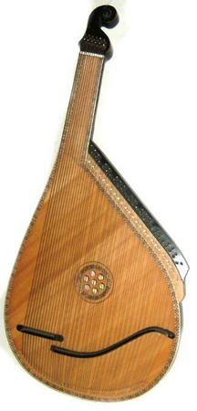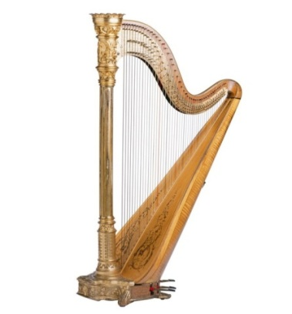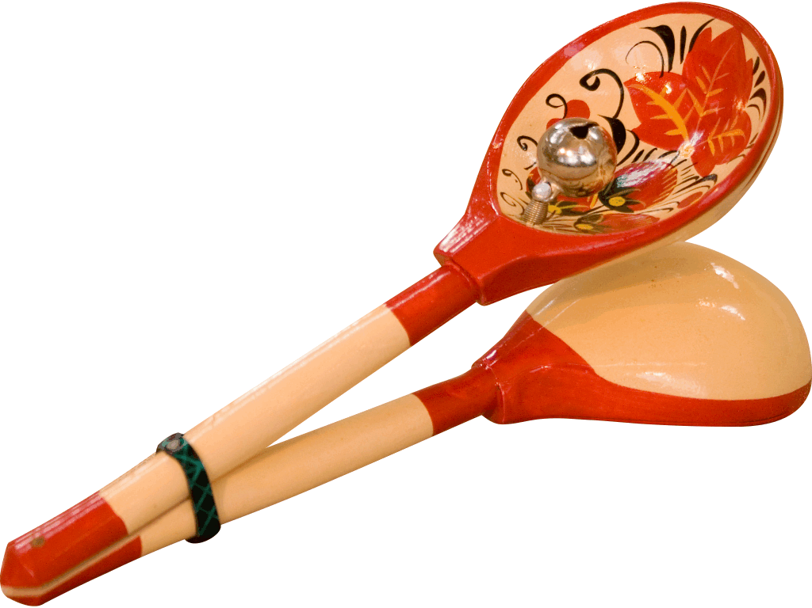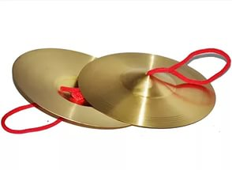

**Е**

1. **Музичне сприймання**

* Прослухайте фрагменти балету Ю.Шевченка «Буратіно і чарівна скрипка»
* Кого з персонажів казки впізнали?
* Хто з персонажів балету про Буратіно ліричний герой, хто – веселий, а хто – злий?
* Яка музика супроводжує Буратіно?

*Юрій Шевченко*

*«Буратіно і чарівна скрипка»*

*(фрагменти)*

**Словникова робота**

У музиці характер персонажа передає насамперед інтонація.

**Інтонація -** основа мелодії, що визначає її характер.

1. **Музичні імпровізації**

* Зімпровізуйте мелодії до віршів – портретів персонажів балету. Поміркуйте, кого з них доцільно характеризувати пісенною мелодією, кого – танцювальною, а кого – декламацією.

Я- герой цієї казки,

впізнай мене без підказки.

Я- актор у Карабаса,

Хоч сумний, але не плакса.

Хоч для смутку є причина:

Я закоханий в Мальвіну.

Я страшний, із бородою,

Не сперечайтеся зі мною!

Голос мій, мов грізний гук,

Я – доктор лялькових наук!

1. **Вокально-хорова робота**

***Розспівування.***

***Виконання пісні «Мрії збуваються» В.Полянського***

*(робота над поставою, одночасним початком співу, м'якістю звуковедення)*

1. Є країна дивовижних мрій.

Діти там усі маленькі принци.

Від зорі вони і до зорі,

У ві сні літають, наче птиці.

1. Є країна дивовижних мрій.

Там схід сонця завжди пурпуровий,

Там пливе кораблик паперовий

І у небі паперовий змій.

Мрії збуваються,

Мрії збуваються.

І негаразди усі забуваються.

Мрії збуваються,

Мрії збуваються.

З синіх небес

Нам зірки посміхаються.

1. Є країна дивовижних мрій.

Там ріка ніколи не міліє,

Там душа ніколи не старіє –

Там, в країні дивовижних мрій.

Мрії збуваються,

Мрії збуваються.

І негаразди усі забуваються.

Мрії збуваються,

Мрії збуваються.

З синіх небес

Нам зірки посміхаються.

**ІV ПІДСУМОК УРОКУ**

* Чи сподобалася вам наша зустріч із музикою?
* Що таке куплетна інтонація?